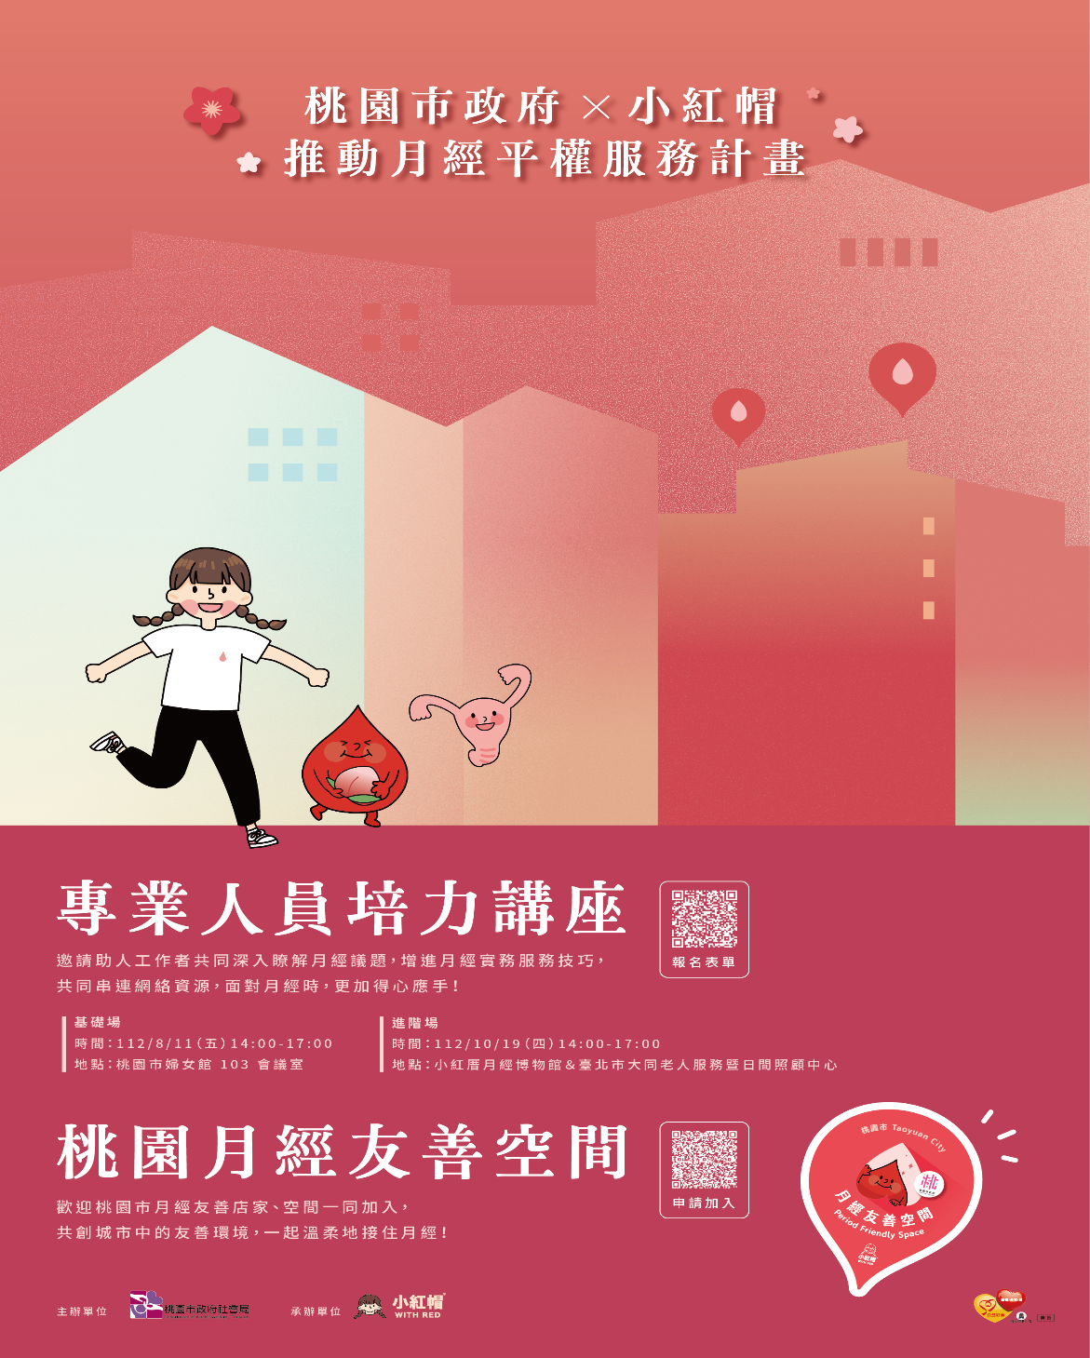
今年桃園市政府社會局攜手社團法人全球小紅帽協會一起推動「月經平權服務計畫」，將於8/11(五)與10/19(四)舉辦兩場專業人員培力講座！歡迎大家報名參加！
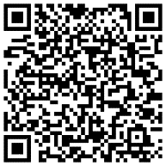
- 活動資訊：https://lihi2.com/nO3JY
- 報名表單：https://forms.gle/Kpee9Fj6kRxrF9G6A
- 參加講座除了獲得滿滿知識外，還有精美禮物可領取喔~
大家趕緊一起來報名參加唷！

